指导记录表填写要求与导出情况说明

各位老师：
您好！为方便指导老师更好的填写指导记录，我们将从各个模块的审核意见中抓取相应意见，直接生成为指导记录表相关内容。目前指导记录表中，有三个模块需要指导老师填写意见，论文开题意见、论文初稿意见和论文定稿意见。具体内容为：

1.【论文开题】该模块的意见将从指导老师审核开题报告的审核意见中抓取，见下图：
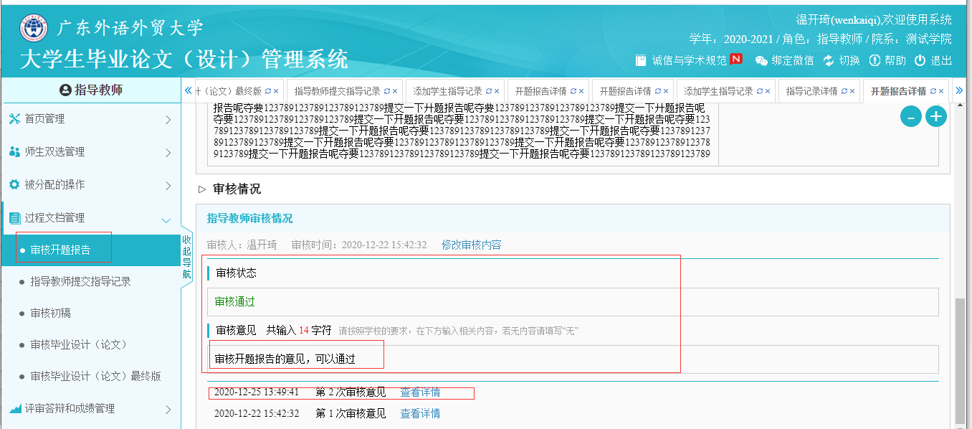

2.【论文初稿】该模块的意见将从指导老师审核初稿的审核意见中抓取，见下图：
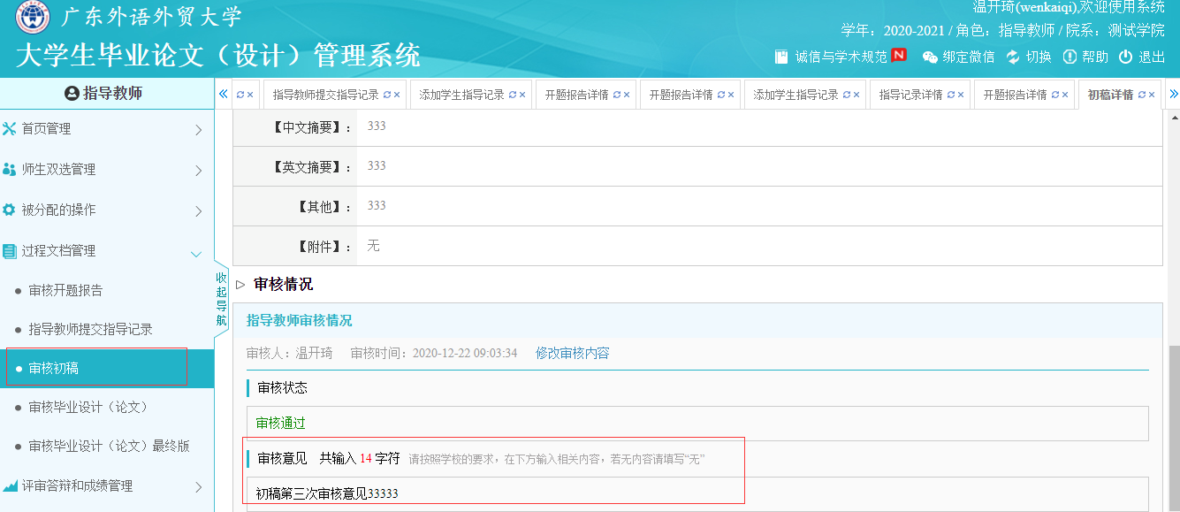

3.【论文定稿】该模块的意见将从指导老师审核毕业论文（答辩前的最后一次检测稿）的审核意见中抓取，见下图：
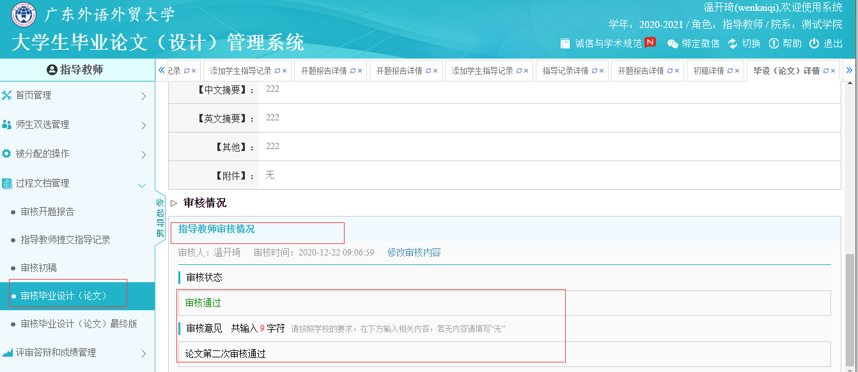
以上三个环节审核意见将全部保存在系统内，请各位老师认真填写。三个环节审核意见提交后，指导老师可以返回进行修改。每个环节的最后一次审核意见，将直接导出生成指导记录表中的指导老师意见。

附：本科毕业论文（设计）教师评语填写规范

为规范我校本科生毕业论文（设计）（以下简称“毕业论文”）管理，提高毕业论文质量，现对本科毕业论文指导教师评语、答辩小组意见填写作出如下规定：
一、指导教师评语填写要求
（一）所有论文（包括中外文论文）教师评语原则上采用中文（鼓励双语写评语）。
（二）评语一定要有针对性，指导教师在指导、审阅毕业论文后，应本着实事求是的原则，对毕业论文写出符合实际的评语。不同毕业论文评语不得雷同。
（三）毕业论文指导教师评语的基本内容。
1.毕业论文选题
（1）选题是否符合专业培养目标，体现学科、专业特点；
（2）选题的理论意义、实际价值及难易程度。
2.毕业论文反映出的学生能力水平
（1）查阅与整理文献资料的能力；
（2）综合运用所学知识解决问题的能力。
3.毕业论文写作质量
（1）文章结构安排与设计思路；
（2）研究方法选择和数据是否科学；
（3）论文的创新之处；
（4）论点是否明确、论证是否充分；
（5）语言、图表是否符合写作规范；
（6）篇幅是否符合学校规定要求。
4.毕业论文存在的主要问题及改进建议。
5.根据学生论文写作情况，给出评分。
6.指导教师评语字数不少于150字。
二、答辩小组意见填写要求
（一）答辩过程中，学生对论文阐述是否清楚、逻辑思维是否清晰，语言表达是否流畅等；能否准确流利地回答各种与论文有关的问题。
（二）宣布答辩结果，“经答辩小组评议,一致同意通过答辩”（论文修改后同意参加第二次答辩）。
（三）答辩小组意见字数不少于100字。
（四）给出答辩通过学生的答辩成绩。

